|  |  |  |
| --- | --- | --- |
| **9.14 수업 리포트** | **제출일 : 2021. 9. 16** | **B반 201844050 박승민** |

sql > desc student;

결과>

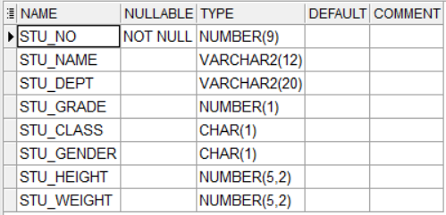

sql > select * from student;

결과>

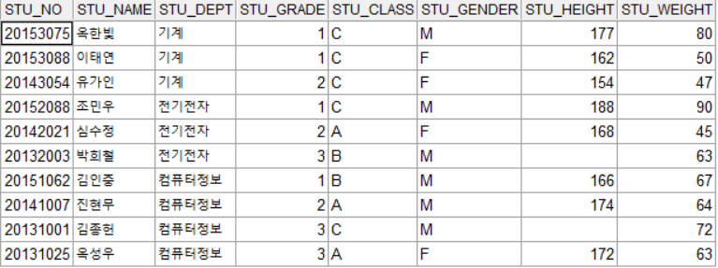

sql > desc enrol;

결과>

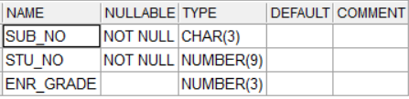

sql > select * from enrol;

결과>

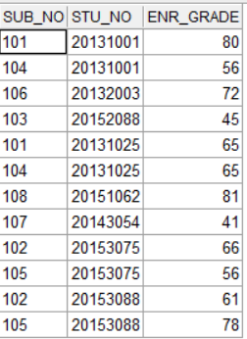

sql > desc subject;

결과>

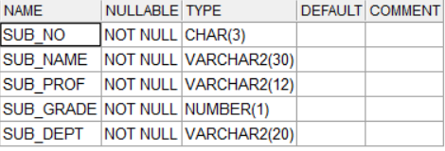

sql > select * from subject;

결과>

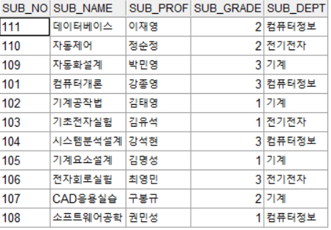

sql > desc dept;

결과>

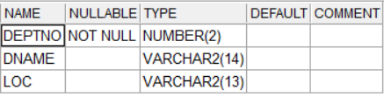

sql > select * from dept;

결과>

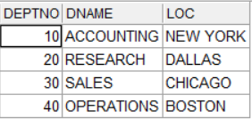

sql > desc emp;

결과>

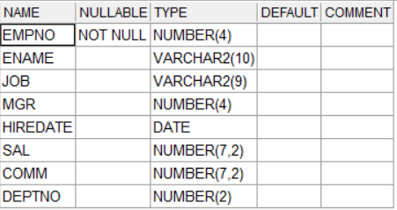

sql > select * from emp;

결과>

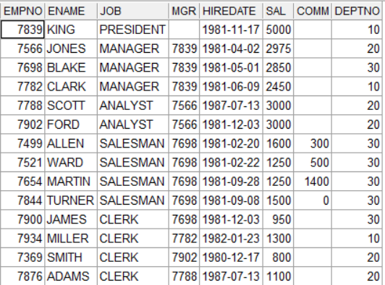

sql > desc salgrade;

결과>

sql > select * from salgrade;

결과>

